ผลการดำเนินงานของ กต.ตร. สภ.เขาสิงโต ประจำปีงบประมาณ 2568
เดือน มีนาคม 2568

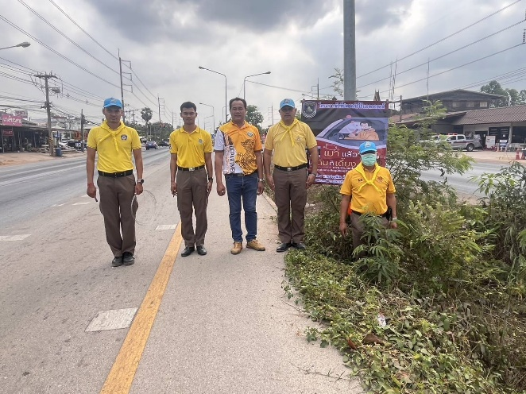
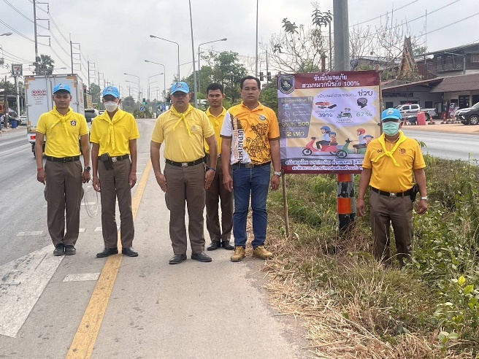

เมื่อวันที่ 31 มีนาคม 2568 เวลา 10.00 น. สภ.เขาสิงโต ได้จัดกิจกรรมจิตอาสาร่วมกับคณะกรรมการ กต.ตร. สภ.เขาสิงโต ติดป้ายจราจรเพื่อประชาสัมพันธ์ ต.บ้านแก้ง อ.เมือง จ.สระแก้ว

